Entrega 10 Programación Juan Carlos Saldaña Herrero

Este programa simula un cajero en cuanto a que introducimos una cantidad a extraer (tenemos 100 euros) y se deduce o indica fallo en caso de no tener suficiente.

Para esto tenemos la clase cuenta bancaria, queda comentada cada parte básica de la clase, que cuenta con sus atributos privados, contructor…

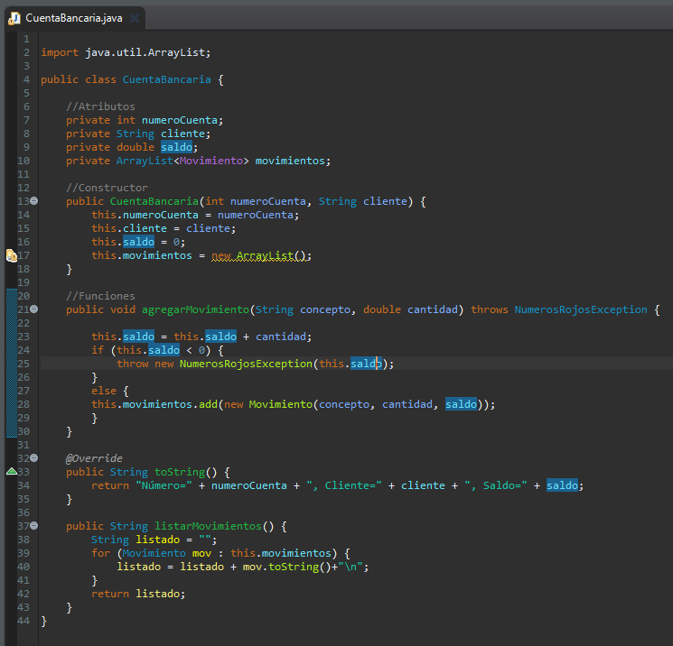

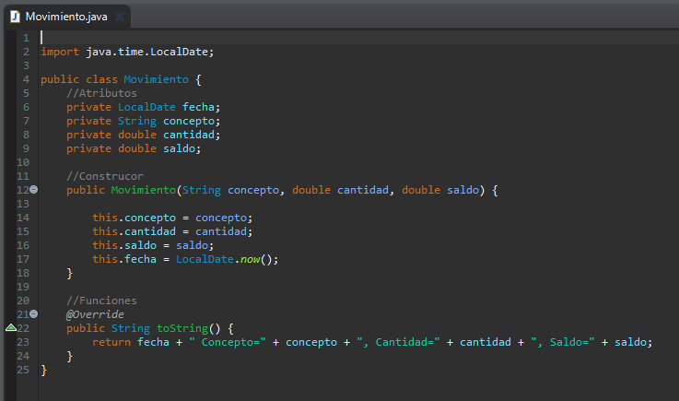

Esta clase, movimiento, simplemente tiene sus atributos, constructor y toString.

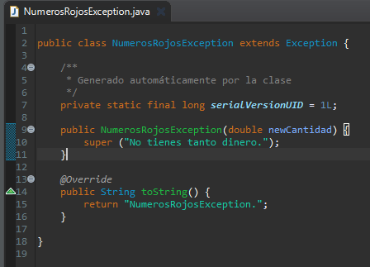

La clase NumerosRojosException tiene dos funciones, que indican el fallo en caso de no tener dinero suficiente o introducir número no entero. “seralVersionUID” queda generado automáticamente, su función es guardar las excepciones en un archivo externo.

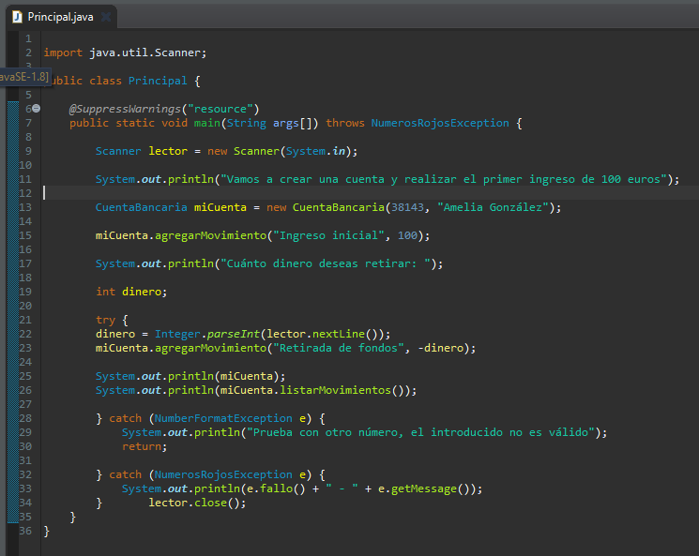

Finalmente, donde se comprende el programa, tenemos la clase main. No queda comentada tal cual viene en el enunciado, pero la parte del ejercicio, try, incluye un lector para introducir la cantidad a extraer, y desencadena la función correspondiente. Tras esto, se imprime en pantalla el estado de la cuenta, y expulsa el error en caso necesario.